Configuration statique d'un serveur DNS sous Linux pour le domaine eidia.uemf‏

Introduction

Le Domain Name System (DNS) est un élément essentiel de l'

infrastructure réseau, permettant la traduction des noms de domaine en

adresses IP. Cette configuration statique d'un serveur DNS sous Linux

pour le domaine eidia.uemf utilise BIND9 (Berkeley Internet Name Domain), un logiciel DNS largement utilisé.

Installation de BIND9

Pour installer BIND9 sur une distribution Linux basée sur Debian (comme

Ubuntu), utilisez la commande suivante :

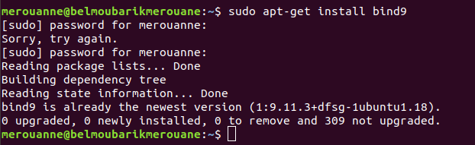

### **Configuration de BIND9**

****Fichier de configuration principal** :**

Le fichier principal de configuration de BIND9 est **named.conf**. Il se trouve généralement dans **/etc/bind/named.conf**. Ce fichier inclut d'autres fichiers de configuration, comme **named.conf.options**, **named.conf.local**, et **named.conf.default-zones**.

****Définition de la zone DNS**** :

Editez le fichier **/etc/bind/named.conf.local** pour ajouter une nouvelle zone pour **eidia.uemf** :  
sudo nano /etc/bind/named.conf.local

La capture d'écran ci-dessous montre comment le fichier **named.conf.local** est configuré pour inclure la zone **eidia.uemf** ainsi qu'une zone inversée pour la plage d'adresses **192.168.1.x** :

Le contenu du fichier est le suivant :  
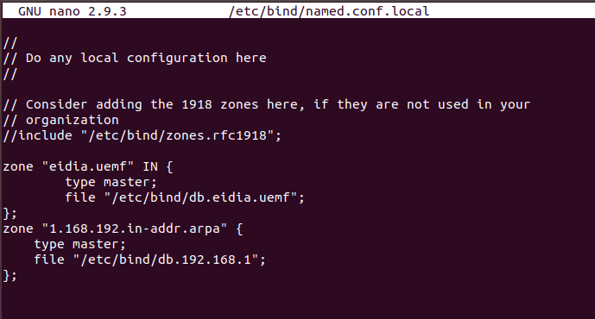

La ligne **zone "eidia.uemf" IN** définit la zone directe pour le domaine **eidia.uemf**.

La ligne **zone "1.168.192.in-addr.arpa"** définit la zone inversée pour la plage d'adresses IP **192.168.1.x**.

### **Configuration de la Zone Forward**

Le fichier **/etc/bind/db.eidia.uemf** est utilisé pour définir les enregistrements DNS de la zone **eidia.uemf**. Voici un exemple de configuration de ce fichier :

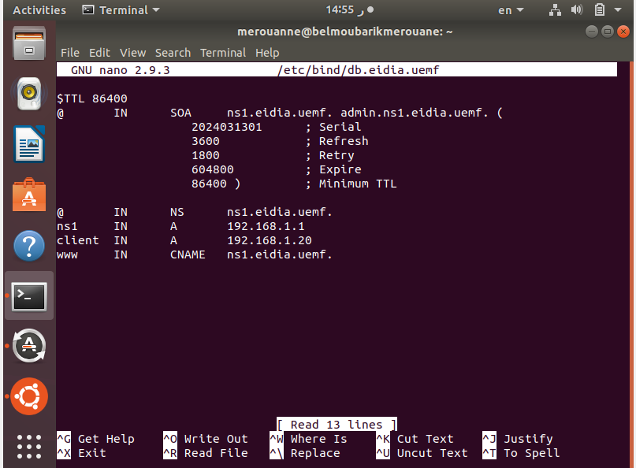

* ****SOA (Start of Authority)**** : Définit le serveur faisant autorité pour la zone, **ns1.eidia.uemf**, avec le contact administratif **admin.ns1.eidia.uemf**. Les paramètres incluent le numéro de série, les temps de rafraîchissement, de réessai, d'expiration, et le TTL minimum.
* ****NS (Name Server)**** : Indique que **ns1.eidia.uemf** est le serveur de noms pour la zone.
* ****A (Address Record)**** : Associe les noms d'hôtes **ns1** et **client** aux adresses IP **192.168.1.1** et **192.168.1.20** respectivement.
* ****CNAME (Canonical Name)**** : **www** est un alias pour **ns1.eidia.uemf**, ce qui signifie que toute requête pour **www.eidia.uemf** sera redirigée vers **ns1.eidia.uemf**.

### **Fichier de Zone Reverse pour 192.168.1.1**

Le fichier **/etc/bind/db.192.168.1** s'occupe de la résolution inverse, convertissant les adresses IP en noms de domaine. Les configurations sont :

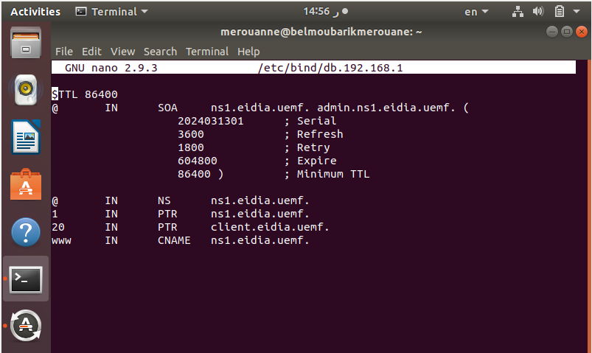

* ****SOA**** : Identique au fichier de zone forward en termes de structure.
* ****NS**** : Déclare **ns1.eidia.uemf** comme serveur de noms pour la zone reverse.
* ****PTR (Pointer Record)**** : **1** est configuré pour pointer vers **ns1.eidia.uemf**, et **20** pointe vers **client.eidia.uemf**. Cela assure que les résolutions inverses de ces adresses IP retournent les noms de domaine appropriés.

## **Configuration du Client DNS**

### **Fichier /etc/resolv.conf**

Le fichier **/etc/resolv.conf** est crucial pour configurer les clients DNS sur un système Linux. Ce fichier spécifie le ou les serveurs DNS que le système doit utiliser pour résoudre les noms de domaine en adresses IP et définit également le domaine de recherche par défaut pour les requêtes DNS. Voici la configuration que vous avez mise en place :  
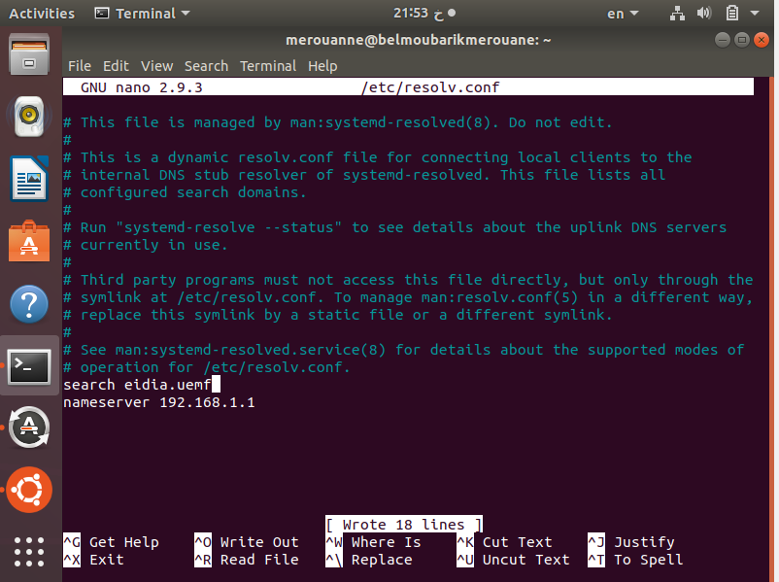

* ****search eidia.uemf**** : Cette ligne configure le domaine de recherche par défaut sur **eidia.uemf**. Ainsi, lorsque des noms d'hôte simples sont utilisés dans les requêtes DNS, le système essaie d'ajouter **eidia.uemf** à ces noms pour compléter le nom de domaine complet.
* ****nameserver 192.168.1.1**** : Spécifie que le serveur DNS à utiliser pour la résolution des noms est **192.168.1.1**. Cela indique que toutes les requêtes DNS doivent être dirigées vers ce serveur.

### **Importance de la Configuration Correcte**

Une configuration correcte du fichier **/etc/resolv.conf** est essentielle pour garantir que les requêtes DNS sont correctement résolues par le serveur DNS configuré. Cela permet une résolution de nom rapide et efficace, essentielle pour le fonctionnement optimal des applications réseau et des services sur le système.

### **Conseils de Sécurité**

* ****Évitez les modifications manuelles**** : Si le système utilise **systemd-resolved**, il est recommandé de ne pas modifier directement ce fichier car il est géré dynamiquement. Les modifications peuvent être écrasées. Utilisez plutôt les fichiers de configuration de **systemd-resolved** pour des modifications persistantes.
* ****Sécurité des serveurs DNS**** : Assurez-vous que le serveur DNS configuré est sécurisé et capable de résister à des attaques comme le DNS poisoning ou le DDoS.

## **Validation des Configurations DNS avec named-checkzone et named-checkconf**

### **Utilisation de named-checkzone**

La commande **named-checkzone** est utilisée pour vérifier l'intégrité et la syntaxe correcte des fichiers de zone DNS. Dans votre cas, la commande :

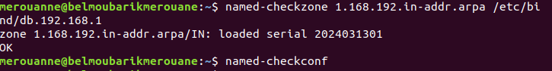

a été exécutée pour valider le fichier de zone reverse pour la plage IP **192.168.1.x**. Le résultat montre que le fichier de zone est correctement formaté, comme indiqué par le message **OK** et le numéro de série chargé **2024031301**. Ce numéro de série est essentiel pour la gestion des zones DNS, car il doit être incrémenté à chaque modification pour assurer la propagation correcte des changements.

## **Test de Résolution DNS avec nslookup**

### **Utilisation de nslookup**

L'outil **nslookup** est un utilitaire de réseau qui permet de vérifier les enregistrements DNS associés à un domaine particulier. C'est un moyen efficace pour diagnostiquer et résoudre les problèmes liés aux serveurs DNS.

Dans votre cas, la commande exécutée était :

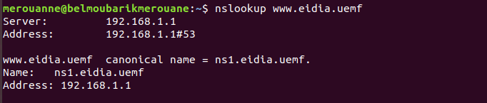

### **Résultats et Interprétation**

La sortie de **nslookup** montre les informations suivantes :

* ****Serveur**** : L'adresse IP du serveur DNS utilisé pour la requête, **192.168.1.1**, ce qui correspond au serveur DNS que vous avez configuré précédemment.
* ****Adresse**** : L'adresse IP du serveur DNS avec le port utilisé, **192.168.1.1#53**, indiquant que la requête DNS a été traitée sur le port standard DNS, qui est le port 53.
* ****Canonical Name**** : Le nom canonique pour **www.eidia.uemf** est **ns1.eidia.uemf**, ce qui montre que le CNAME a été correctement configuré pour rediriger vers **ns1.eidia.uemf**.
* ****Nom**** : **ns1.eidia.uemf**, confirmant que le nom de domaine est résolu vers ce serveur de noms.
* ****Adresse**** : **192.168.1.1**, qui est l'adresse IP correspondant au serveur de noms, confirmant que les enregistrements A pour **ns1** sont correctement configurés et résolus.

Certainly! Here's a comprehensive conclusion for your report on configuring a static DNS server under Linux for the **eidia.uemf** domain using BIND9:

## **Conclusion**

La mise en place d'un serveur DNS statique sous Linux avec BIND9 pour le domaine **eidia.uemf** illustre un exemple robuste de configuration réseau essentielle pour la traduction efficace des noms de domaine en adresses IP. Tout au long de ce processus, plusieurs composantes clés ont été mises en œuvre et testées pour assurer la stabilité et la fiabilité du système DNS.